Anexo 3.2.- Guía para redacción de proyectos de tesis – grado avanzado

GENERALIDADES

1. Tamaño de documento: tamaño A4 (21 x 29.7 cm). Para impresión papel bond blanco de 75 g u 80 g. Tamaño de archivo (2 MB).
2. Márgenes de la página: En todas las páginas, el margen izquierdo será de 3 cm del borde de la hoja y los márgenes superior, inferior y derecho, a 2,5 cm. de los bordes de la hoja. Sólo en la página donde se inicia un capítulo, el margen superior será de 5 cm.
3. Toda la redacción del documento se hace justificada al margen izquierdo y derecho, sin usar sangría; excepto, los títulos de capítulo que van centrados; los títulos de Tablas y Figuras que se alinean tal como se detalla líneas abajo.
4. Letra: Todo el texto será escrito en tipo Times New Roman. La letra de los títulos de capítulo será tamaño 14, mayúscula, negrita. Los títulos y subtítulos serán en tamaño 12, negrita. Los párrafos, serán escritos en tamaño 12; y para número de página, tamaño 12. Las fuentes y leyendas de Tablas y Figuras, si las hubiera, serán en tamaño 12.
5. Espacio entre las líneas: El espaciado será de 1,5 líneas dentro del párrafo y de 2,0 líneas entre párrafo.
6. Número de páginas: La numeración se inicia a partir de la primera página del primer capítulo (PROBLEMA DE INVESTIGACIÓN). Las páginas de inicio de capítulo no tendrán impresa la numeración correspondiente. El número de página debe colocarse en la parte inferior y central de la página, a 1,5 cm del borde de la hoja. Las páginas que tienen tablas o figuras, sin texto, no deben ser numeradas, siempre y cuando, estas estén a página completa. Las páginas que tienen tablas y/o figuras, pero además texto, deben ser numeradas.
7. Nomenclatura. Utilice la nomenclatura correcta y establecida siempre que sea posible. Para las Unidades de medida, utilizar unidades de uso del SI (Sistema Internacional de Unidades). Si usted no utiliza estos exclusivamente, proporcione el valor SI entre paréntesis después de cada valor. Proporcione el nombre común internacional recomendada.
Para los nombres de especies. Escribir en cursiva (por ejemplo, Ovis aries). Escriba en su totalidad el género y la especie, tanto en el título del manuscrito y en la primera mención de un organismo en el documento. Después de la primera mención, la primera letra del nombre del género puede ser simplificada (por ejemplo, O.aries).
Para los genes, mutaciones, genotipos y alelos. Escribir en cursiva. Utilice el nombre recomendado por consulta a la base de datos correspondiente a la nomenclatura genética. A veces es aconsejable indicar los sinónimos para el gen de la primera vez que aparece en el texto.
8. Abreviaturas. Defina abreviaturas en su primera aparición en el texto. No utilice abreviaturas no estándar a menos que aparezcan al menos tres veces en el texto. Enumerar todas las abreviaturas no estándar (con definiciones) en orden alfabético en una sección separada al comienzo del manuscrito. Mantenga el uso de abreviaturas al mínimo.
9. Tablas: Conjunto de textos y/o números distribuidos en filas y columnas. Se enumeran correlativamente, según orden de aparición en el documento. Se asignará un título en la parte superior de cada tabla; siendo claro, conciso y preciso, en pocas palabras, que indique por sí solo lo que expone. Lo precede la palabra “Tabla” seguido del número arábigo correlativo que lo identifica y dos puntos (:). Se inicia y está justificado en la columna de la primera letra de los subtítulos. Se escribe en negrita y como oración, es decir, se inicia con la primera letra en mayúscula y se sigue con minúsculas, no se coloca punto final al término del título. No debe usarse la palabra “Cuadro”. Considerar el siguiente ejemplo como modelo:
Las tablas se insertan inmediatamente después del primer párrafo en el que se citan. Sea parco en el uso de tablas y asegúrese de que los datos que se presentan en ellos no dupliquen los resultados descritos en otras partes del artículo. Por favor, evite el uso de líneas verticales.
Ejemplo:

Tabla 1: Xxxxxxxxxxxxxxxxxxxxxxxxxxxxxxxxxxxxxxxxxxxxxxxxxxxxxxxxxxxx
xxxxxxxxxxxxxxxxxxxxxxxxxxxxxxxxxxxxxxxxxxxxxxxxxxxx (Autor, Año).
Tratamiento | Inicial (#) | Aaaaaaa (&) | Swim-up | Microfluido | p-value
Xxxxxxxxxxxx | 1273 | 1274 | 1321 | 1322
Vvvvvvvvvvvvvvv | 6.2±0.1 | 6.2±0.1 | 6.2±0.1 | 6.2±0.2 | 0.930
Rrrrrrrrrrrrrrrrrr | 3.5±0.2 | 3.33±0.16a | 3.50±0.22ab | 3.54±0.20b | 0.045
Uuuuuuuuuuuuuuu | 18.1±0.7 | 19.1±0.2 | 18.2±1.1 | 18.7±1.1 | 0.110
Ttttttttttttttttttttttt | 19.3±0.5 | 19.6±0.1 | 19.4±0.4 | 19.6±0.9 | 0.050
(#) Aaaaaaaaaaaaaaaaaaaaaaaaaaaaaaaaaaaaaaaaaaaaaaaaaaaaaaaaa
(&) Bbbbbbbbbbbbbbbbbbbbbbbbbbbbbbbbbbbbbbbbbbbbbbbb

10. Figuras: Se enumeran correlativamente con número arábigo, según orden de aparición en el documento. Llevan el título en la parte inferior, en la parte externa de la figura y la fuente bibliográfica. Las figuras del autor no llevan fuente. No debe usarse la palabra “Gráfico”. Las figuras se insertan inmediatamente después del primer párrafo en el que se citan. Las figuras deben representar información relevante del estudio y deben ser de alta calidad (200 a 300 dpi). No incluya títulos como parte de la figura de archivos.

Ejemplo:
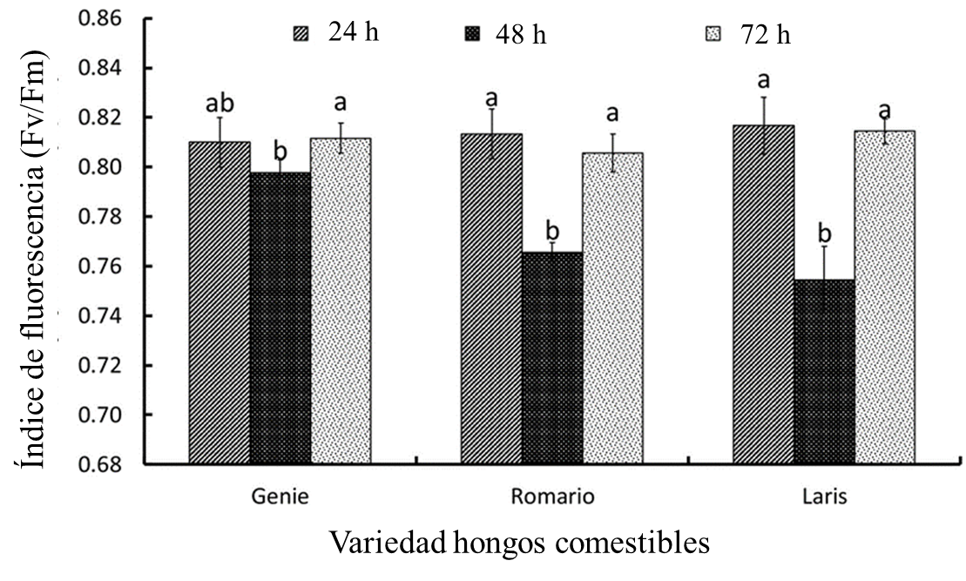
Figura 1: Dddddddddddddddddddddddddddddddddddddddddddddddddddddddddddd
Ddddddddddddddddddddddddddddddddddddddddddddddddddddddddd (Autor, Año).
.

10. Diagramación del texto: Todos los párrafos están justificados a partir del margen izquierdo.
11. Ortografía: Se tildan las mayúsculas.
12. Otros: Nunca un subtítulo está al final de una página. Los capítulos llevan números en romanos y los títulos (con dos dígitos) y los subtítulos (con tres dígitos) llevan números arábigos, luego de lo cual se emplean letras en minúsculas, sin paréntesis, seguido de un punto final.
13. Los siguientes ítems deben ser presentados en el siguiente orden del documento físico o electrónico de tesis: Carátula, dedicatoria (opcional), agradecimiento (opcional), acta de sustentación, reporte de antiplagio - similitud de tesis, licencia para autoría, índices (general, tablas, figuras y anexos), resumen, abstract, introducción, revisión de literatura, metodología, resultados y discusión, conclusiones, recomendaciones, bibliografía y anexos.

14. La versión electrónica del documento de tesis debe ser exactamente igual a la versión impresa.

DE LA ESTRUCTURA DEL PROYECTO DE TESIS

El Proyecto de Tesis debe redactarse utilizando los verbos en tiempo futuro y de manera impersonal, en otras palabras, conjugar los verbos en la tercera persona del singular (por ejemplo: se medirá, se evaluará, entre otros). A continuación, se presentan las instrucciones a seguir en la elaboración de dicho documento.

TÍTULO
El título debe ser informativo, contener palabras clave y revelar el tema de la tesis. Evite las abreviaturas y fórmulas siempre que sea posible. No debe exceder de veinte (20) palabras.

I. PROBLEMA DE INVESTIGACIÓN
Un problema de investigación es una cuestión que suscita preocupación sobre un tema en particular. El investigador debe formular el o los problemas de investigación examinando literatura relevante sobre el tema y evaluando la importancia y relevancia del problema. Su objetivo principal debe ser encontrar brechas y formas significativas en que su proyecto de investigación ofrezca una solución al problema o amplíe el banco de conocimientos en el campo. El escrito debe tratar de responder. ¿Qué va a investigar ese tema?

II. JUSTIFICACIÓN
La Justificación es la contribución de la investigación para la solución de problemas, generación de conocimientos y tecnologías, desarrollo económico, beneficio de poblaciones, etc., debe basarse en datos concretos tomados de la literatura para explicar las razones que indiquen la importancia de la investigación que se pretende realizar.
El escrito debe tratar de responder. ¿Por qué es necesaria esta investigación? ¿Cuáles son los beneficios que se obtienen con su realización? ¿A quién o a quiénes benefician? ¿Quién o quiénes serán los usuarios?, etc.

III. OBJETIVO
El objetivo del Proyecto de Tesis es redactado en forma de oración. Puede presentar un objetivo general y objetivos específicos, si los considera necesario. El objetivo general expresa, de forma global, lo que se quiere conseguir al final de la investigación; mientras que los objetivos específicos son acciones que van a contribuir al logro del objetivo general.
Todo objetivo inicia su redacción utilizando un verbo en forma infinitiva, así se precisa el propósito del objetivo con más claridad. Este verbo describe el QUE del objetivo. Por ejemplo:
Identificar …………,
Comparar …………..,
Aplicar …………….,
Diagnosticar …………,
Describir ……….,
Evaluar …………,
Formular…………….,
Establecer…………….

Para completar el enunciado del objetivo se da respuesta al PARA QUÉ del propósito. Es decir se explica la finalidad del objetivo. Por ejemplo:
……… con el fin de ….,
………. para….

Para terminar el enunciando puede indicar el CÓMO se logrará el objetivo. Por ejemplo:
………………….…mediante …….………...
……………………… a través de …………....
……………………….. utilizando ……………....

IV. HIPÓTESIS
Es una propuesta afirmativa que va a ser aceptada o rechazada como resultado de la investigación. El planteamiento de la hipótesis se hará de acuerdo con el tipo de investigación a realizar. El problema-pregunta de la investigación precede a la hipótesis-respuesta que, a su vez, deriva del/los objetivo/s de la investigación. La hipótesis, como formulación que plantea una presunta relación, se puede expresar en forma de proposición, conjetura, suposición, idea o argumento que se acepta temporalmente para explicar ciertos hechos.
Los siguientes son algunos consejos para la formulación de su hipótesis:
  - Asegúrese de leer sobre el tema para familiarizarse con él antes de tomar una decisión final. Debe asegurarse de que el tema sea investigable en un sentido interdisciplinario.
  - Una hipótesis de investigación es más que solo un tema. Tiene dos elementos (variables) que están en relación entre sí. Considere que, dentro de la palabra "hipótesis" está la palabra "tesis". Tu hipótesis es lo que te propones “probar” con tu investigación.
  - Evite las palabras críticas en su hipótesis. Los juicios de valor son subjetivos y no son apropiados para una hipótesis. Debe esforzarse por ser objetivo. Por lo tanto, se debe evitar el uso de la opinión personal.

V. REVISIÓN DE LITERATURA
La revisión de la literatura debe proporcionar un análisis más detallado de la investigación en el campo y presentar objetivos o hipótesis más específicos para su investigación. Se construye en base a la revisión de trabajos de investigación publicados y que estén relacionadas con el tema a investigar. En este acápite se debe hacer un resumen de las temáticas revisadas en libros, artículos científicos y comunicaciones que aborden el problema que se desea solucionar con la tesis. La redacción será impersonal, evitando copiar textualmente lo revisado,

VI. METODOLOGÍA
Consiste en describir brevemente los procedimientos o métodos que se utilizarán para resolver el problema planteado. En esta sección se detallan:
- Lugar y duración del estudio (incluye laboratorio, campo, empresa, etc.)
- Participantes: Población, muestreo y muestras de estudio
- El diseño experimental
- Procedimientos, indicando los materiales, equipos y programas que se utilizarán dependiendo de la investigación
- Las variables de medición
- Análisis estadísticos y otros análisis
La forma en que se estructura la sección de métodos puede depender de su disciplina, así que revise otras tesis de su disciplina para obtener ideas para la estructura. El escrito debe tratar de responder. ¿Cómo se realizará esta investigación?

VII. CRONOGRAMA
El cronograma de actividades muestra, en forma estructurada, la duración de las diferentes etapas de la ejecución de la tesis, incluye: la búsqueda bibliográfica, los ensayos preliminares, las etapas enunciadas en el procedimiento de obtención de datos, el análisis de los resultados y la redacción final de la tesis. Su estructura es por meses siguiendo las pautas del Diagrama de Gantt.

VIII. PRESUPUESTO
Presenta de forma aproximada los costos de desarrollo de la tesis, detalla algunos rubros, tales como: materia prima, insumos, equipos y materiales, viajes, búsqueda bibliográfica, impresión de los volúmenes de tesis. Debe indicar la fuente de financiamiento.

IX. COLABORADORES
Los colaboradores son aquellas personas (diferentes al asesor/co-asesor) o instituciones que brindarán apoyo para el desarrollo de la tesis.

X. REFERENCIA BIBLIOGRÁFICAS

Asegúrese de que todas las referencias citadas en el texto también estén presentes en la lista de referencias (y viceversa).
Las fuentes aceptables son:
• Artículos científicos publicados o aceptados
• Los trabajos en páginas web de revistas científicas en versión de pre-impresión
• Trabajos de tesis de título o grado publicada
• Libros especializados y revistas técnicas
• Para citar use las fuentes originales

Se recomienda no citar las siguientes:
- Trabajos no publicados, incluyendo manuscritos presentados, que aún no están aceptados
- Las comunicaciones personales
- Publicaciones de web volátiles que no estén en repositorio
- Publicaciones con más 10 años de antigüedad en porcentaje mayor a 20%

Tener en cuenta que el ordenamiento de las referencias bibliográficas debe hacerse en estricto orden alfabético de autores, seguido del año de publicación, título del artículo, nombre de la revista o publicación, volumen, número y páginas que comprende.
Debe seguir las normas técnicas del APA (última edición; Link: https://apastyle.apa.org/instructional-aids/reference-guide.pdf). Ejemplo:

Artículos científicos publicados

- Schuster, A. C., Burghardt, M., & Riederer, M. (2017). The ecophysiology of leaf cuticular transpiration: are cuticular water permeabilities adapted to ecological conditions?. Journal of experimental botany, 68(19), 5271–5279. https://doi.org/10.1093/jxb/erx321
- Anderson, M.; Gómez, R.; Diez, R. & Linares, A. (2021). Competitividad de Perú y Sudamérica en la producción de arroz (Oryza sativa) y papa (solanum tuberosum). Anales Científicos. 82(1),11-21. http://doi.org/10.21704/ac.v82i1.1737
- Cerna Ruiz, L. P., Acosta Román, M., & Valenzuela Ramos, M. R. (2022). Experiencia en educación sanitaria por Whatsapp en una población desfavorecida de Pampas - Perú. Atencion primaria, 54(6), 102347. https://doi.org/10.1016/j.aprim.2022.102347

Tesis/disertaciones de pregrado, Master o doctorado

- Moreano, V. (2021) Monitoreo y evaluación del proyecto mejoramiento y protección del bosque en ocho regiones de la Amazonia peruana. Tesis para optar el título profesional de Ingeniero Forestal, Universidad Nacional Agraria La Molina, Lima, Perú. 56pp. Accesado 21/09/2024. http://repositorio.lamolina.edu.pe/handle/UNALM/4905

Libros o capítulos de libros

- Laborde, D., & Torero, M. (2023). Modeling Actions for Transforming Agrifood Systems. In J. von Braun (Eds.) et. al., Science and Innovations for Food Systems Transformation. (pp. 105–132). Springer. http://doi.org/10.1007/978-3-031-15703-5_7
- Swanson, J. C., Chapin, L. T., & Hankenson, F. C. (2018). Agricultural Animals. In R. H. Weichbrod (Eds.) et. al., Management of Animal Care and Use Programs in Research, Education, and Testing. (2nd ed., pp. 531–558). CRC Press/Taylor & Francis. http://doi.org/10.1201/9781315152189-23

Revistas especializadas y técnicas

- UNESCO (2023) FRIEND-Water: a global perspective 2014-2022; facts and figures. UNESCO. 96pp. SC-2023/HYD/PI/4. Accesado 23/09/2024. https://unesdoc.unesco.org/ark:/48223/pf0000384838
- Fricke, P., & Lauber, M.R. (2024) Optimizing use of sexed semen in dairy herds. Division of Extension, University of Wisconsin-Madison. Accesado 23/09/2024. https://dairy.extension.wisc.edu/articles/optimizing-use-of-sexed-semen-in-dairy-herds/

XI. ANEXOS
En los anexos permiten completar la información desarrollada en el proyecto de investigación. Los anexos contienen tablas, mapas, esquemas, entre otros.

